Планування власної справи. З чого почати
14 грудня 2020 року Надвірнянською районною філією Івано-Франківського обласного центру зайнятості проведено друге засідання клубу для молоді на тему «Планування власної справи. З чого почати».
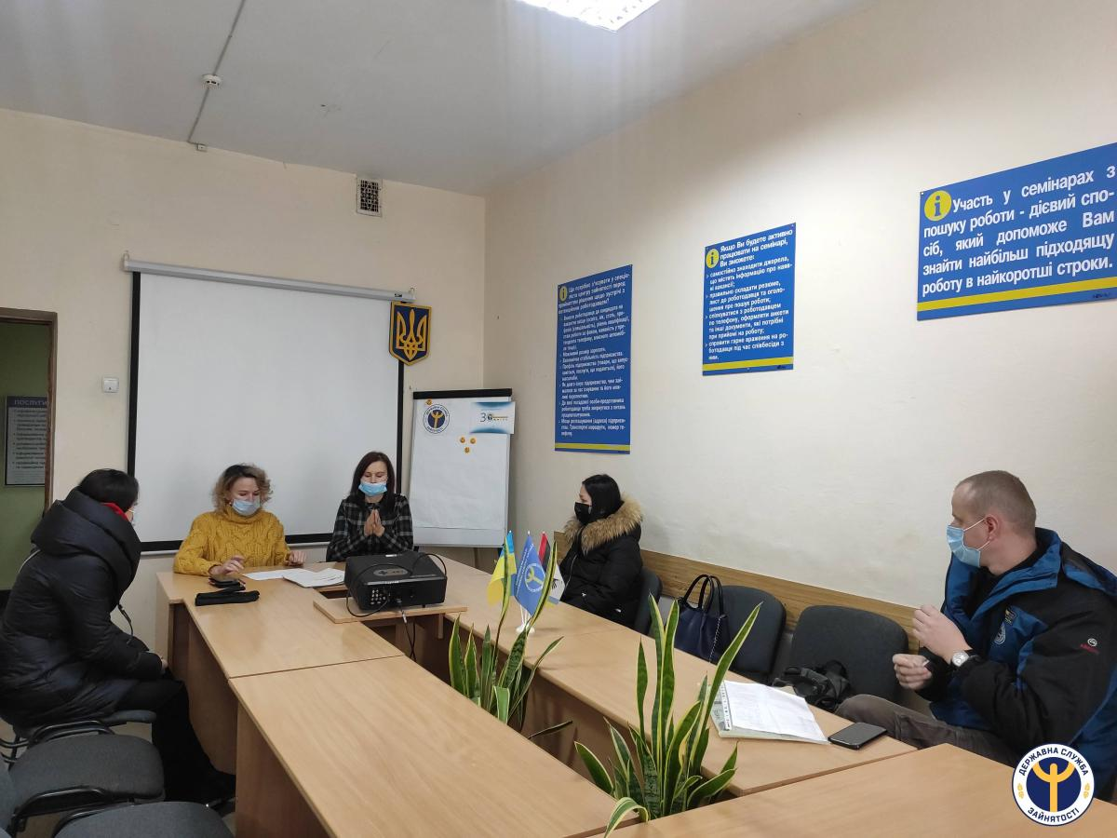
Розпочала захід провідний фахівець з профорієнтації Анжела Ментинська, яка озвучила тему семінару та повідомила про основні питання, які розглядатимуться: як віднайти основну ідею для бізнесу, з чого почати планування підприємницької діяльності, правила реєстрації бізнесу та оформлення необхідних документів, сучасні інструменти менеджменту та маркетингу.
Присутні дізналися основне визначення підприємництва, бізнес-ідеї, порядок провадження підприємницької діяльності, отримали поради щодо вибору виду діяльності з врахуванням власних інтересів та бажань, шукали «білі плями» на ринку товарів і послуг, отримали інформацію про інтернет-сайти, якими варто скористатися для інформування з питань підприємницької діяльності.
Молоді люди отримали інформацію про визначення схильностей до підприємницької діяльності та оцінки власних здібностей під час вибору напряму професійної діяльності за результатами проходження тестування, у тому числі на Платформі з профорієнтації та розвитку кар’єри державної служби зайнятості (profi.dcz.gov.ua) та інших профорієнтаційних інтернет-платформах.
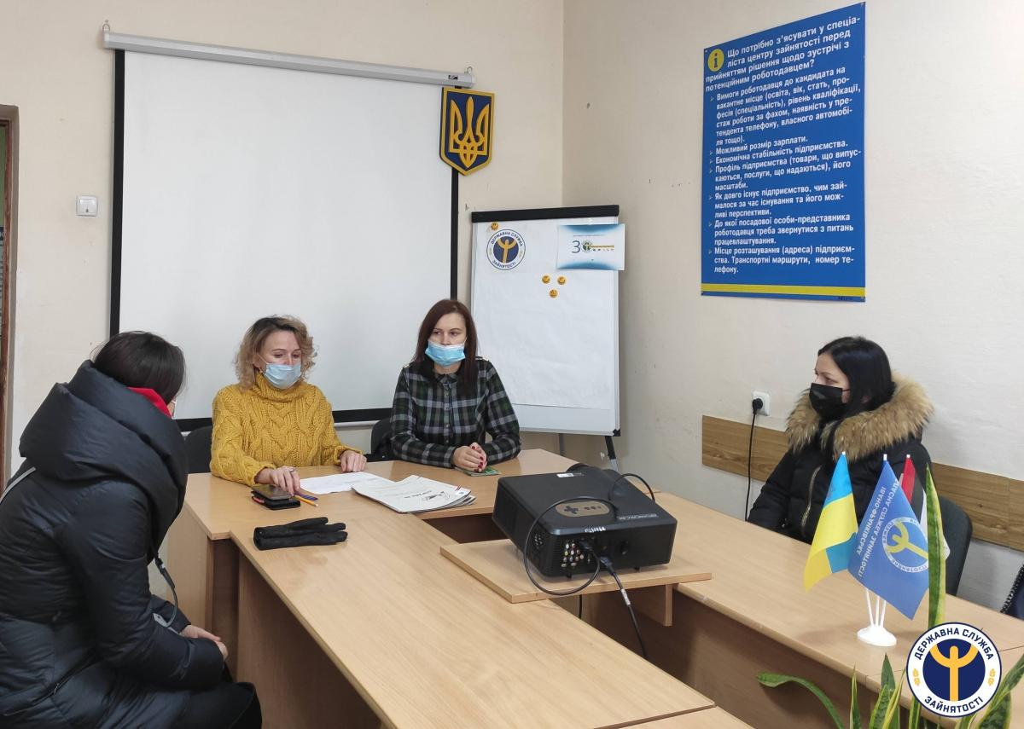
З питань планування підприємницької діяльності є розробка бізнес-плану, який є основним етапом аналізу власної спроможності до здійснення підприємницької діяльності, виявлення можливих ризиків, формування виробничої і фінансової стратегії діяльності.
Реєстрація підприємницької діяльності передбачає включення даних про суб’єкта підприємницької діяльності до Єдиного державного реєстру юридичних осіб, фізичних осіб-підприємців та громадських формувань.
Успішне ведення бізнесу можливо при дослідженні та аналізу ринку товарів (робіт, послуг) на постійній основі, використанні ефективної реклами своєї діяльності.
Запрошена на захід заступника начальника відділу Надвірнянського бюро безоплатної правової допомоги - Людмила Туєшин надала інформацію про основні засади діяльності бюро.

